建設工事統計調査 電子調査票
・建設工事受注動態調査票（第１号様式）
＜報告者用＞
操作マニュアル

国土交通省

改訂履歴
版 |  | 修正日 |  |  |  |  | 内容
1.00版 |  | 2021/3/26 |  |  |  |  | 初版発行
2.00版 |  | 2023/4/18 |  |  |  |  | 第２版発行

目次
使用許諾書 - 3 -
利用機器の推奨環境条件 - 4 -
電子調査票のアクセス方法 - 6 -
電子調査票の入力方法 - 9 -
電子調査票の提出方法 - 10 -

使用許諾書

使用許諾書
本ソフトウェアを使用する際は、下記の使用許諾書の全ての条項に同意して頂くことが必要です。
本ソフトウェアのご使用前に、下記の使用許諾書（以下「本使用許諾書」）を十分にお読み下さい。
本ソフトウェアをご使用になった段階で、本使用許諾書の各条項に同意したものとみなされます。 同意頂けない場合には、ご使用にならないで下さい。
１． 目的

１． 目的

本使用許諾書は、国土交通省とソフトウェア利用者間の本ソフトウェアに関する使用許諾等について定めます。
２． 著作権

２． 著作権

本ソフトウェアの著作権は、国土交通省が保有しており、著作権法により保護されています。
本ソフトウェアは、ソフトウェア利用者に対し、本使用許諾書に従って、使用許諾するものです。
ソフトウェア利用者に対して、本ソフトウェアの著作権が譲渡されることはありません。
３． 使用許諾

３． 使用許諾
国土交通省は、ソフトウェア利用者に対し、本ソフトウェアを対象機器（別途規定する推奨環境
条件に適合するコンピュータ）に提供し、対象機器上で使用することを許諾します。
４． 禁止事項

４． 禁止事項
本ソフトウェア利用者は「３．使用許諾」で規定する範囲内でのみ使用するものとし、次の各号に
掲げる行為を行うことはできません。
(1)本ソフトウェアの全部または一部を建設工事統計調査担当部局（者）以外の第三者に提供すること。 (2)本ソフトウェアの全部または一部について改変を加えること。
(3)本ソフトウェアの全部または一部について複製すること。
５． 保証範囲及び免責

利用機器の推奨環境条件

利用機器の推奨環境条件５． 保証範囲及び免責

(1)本ソフトウェアはソフトウェア利用者に対し、「現状のまま」提供されるもので、国土交通省は、いかなる内容についての保証も行うものではありません。また、本ソフトウェアに関して発生するいかなる問題も、ソフトウェア利用者の責任及び費用負担により解決されるものとします。
(2)国土交通省は、本ソフトウェアの補修、保守その他のいかなる義務も負いません。また、本ソフトウェアの使用に起因して、ソフトウェア利用者に生じた損害または第三者からの請求に基づくシステム利用者の損害について、原因のいかんを問わず、一切の責任を負いません。
(3)国土交通省は、本ソフトウェアの仕様を予告なしに変更することがあります。

利用機器の推奨環境条件

利用機器の推奨環境条件

利用機器の推奨環境条件

利用機器の推奨環境条件
本ソフトウェアを使用する際は、以下に記載する推奨環境条件以上のスペックを有するＰＣ、スマートフォン・タブレットをご利用下さい。推奨条件以下のスペック及び、通信状況の悪い環境下では、動作が鈍くなったり、場合によっては動作しない可能性もあります。
※スマートフォン・タブレットの場合、定額制サービス又は、Wi-fi環境での利用を推奨します。
アプリケーション（ブラウザ）

２． アプリケーション（ブラウザ）

アプリケーション（ブラウザ）

２． アプリケーション（ブラウザ）

■ Internet Explorer
■ Mozilla Firefox
■ Google Chrome
■ Microsoft Edge
■ Safari (PC版、タブレット版)
※参考資料「OS・ブラウザの推奨環境一覧」
OS | ビット数 | ブラウザ | 対応状況
Windows 8.1 | 32ビット/64ビット | Internet Explorer | ×
 |  | Mozilla Firefox | ○
 |  | Google Chrome | ○
 |  | Microsoft Edge | ×
 |  | Safari | ×
Windows 10 | 32ビット/64ビット | Internet Explorer | ×
 |  | Mozilla Firefox | ○
 |  | Google Chrome | ○
 |  | Microsoft Edge | ○
 |  | Safari | ×
Windows 11 | 32ビット/64ビット | Internet Explorer | ×
 |  | Mozilla Firefox | ○
 |  | Google Chrome | ○
 |  | Microsoft Edge | ○
 |  | Safari | ×
macOS | - | Internet Explorer | ×
 |  | Mozilla Firefox | ○
 |  | Google Chrome | ○
 |  | Microsoft Edge | ×
 |  | Safari | ○
Android | - | Internet Explorer | ×
 |  | Mozilla Firefox | ○
 |  | Google Chrome | ○
 |  | Microsoft Edge | ×
 |  | Safari | ×
iOS | - | Internet Explorer | ×
 |  | Mozilla Firefox | ○
 |  | Google Chrome | ○
 |  | Microsoft Edge | ×
 |  | Safari | ○

※上記一覧は、本システムの動作推奨環境及び本システムからの出力ファイルの動作推奨環境を表す。
※対応状況の記号説明は以下の通り。
「○」・・・推奨環境
「×」・・・動作対象外
■ 電子調査票を使った報告の流れ

電子調査票の入手方法■ 電子調査票を使った報告の流れ

電子調査票のアクセス方法

電子調査票の入力方法電子調査票の入手方法■ 電子調査票を使った報告の流れ

電子調査票の入手方法■ 電子調査票を使った報告の流れ

電子調査票を使って報告を行う際の流れは、以下の通りです。
①電子調査票にアクセス（政府統計オンライン調査システムからブラウザ表示）
②電子調査票の入力
②-1．HTML形式
③電子調査票データの提出（政府統計オンライン調査システムへデータ送信）

電子調査票のアクセス方法

電子調査票の入力方法電子調査票の入手方法

電子調査票のアクセス方法

電子調査票の入力方法電子調査票の入手方法

■ 注意点

■ 注意点

■ 注意点

■ 注意点

※重要
①政府統計オンライン調査システムからHTML形式の電子調査票をブラウザに表示する場合は、インターネット接続が必要となります。
インターネットに接続できることを確認の上、政府統計オンライン調査総合窓口にアクセスしてください。
② 政府統計オンライン調査システムへの回答送信を行う場合、以下が前提条件となります。
・政府統計オンライン調査システムの調査対象者ID及びパスワード（確認コード）を取得していること。
・政府統計オンライン調査システムから取得した電子調査票であること。
・インターネット接続が出来る状態であること。

①電子調査票の入手

使用許諾書①電子調査票の入手

電子調査票の入力方法

電子調査票の入力方法①電子調査票の入手

使用許諾書①電子調査票の入手

- ブラウザを利用して「政府統計オンライン調査総合窓口」ページを表示します。
URL https://www.e-survey.go.jp/
［ログイン画面へ］ボタンをクリックして、「ログイン」画面を表示してください。
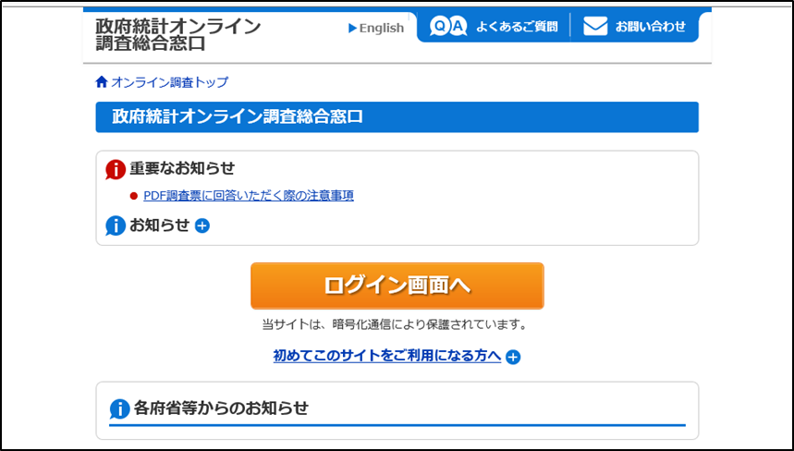

- ログイン
「ログイン」画面では、必要な情報を入力し、［ログイン］ボタンをクリックしてください。
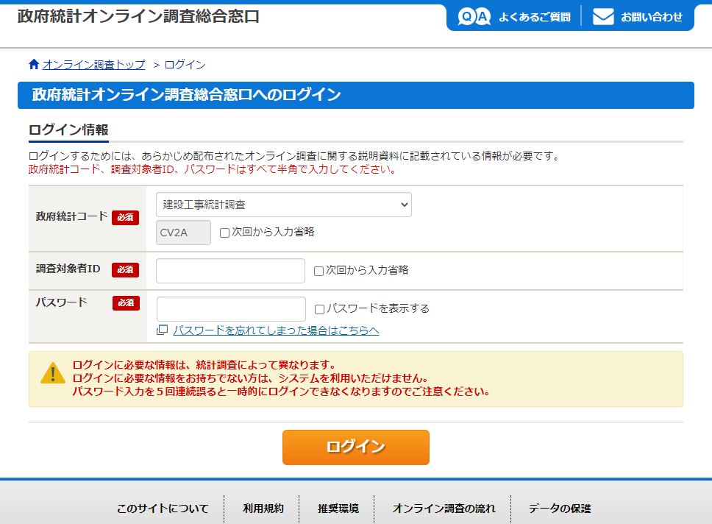
政府統計コード ： リストから「建設工事統計調査」を選択
CV2A
調査対象者ID ： 国土交通省から配布されたID
パスワード ： 国土交通省から配布されたパスワード

- パスワードの変更
ログイン後、パスワードの変更画面が表示されます。新パスワードに変更してください。
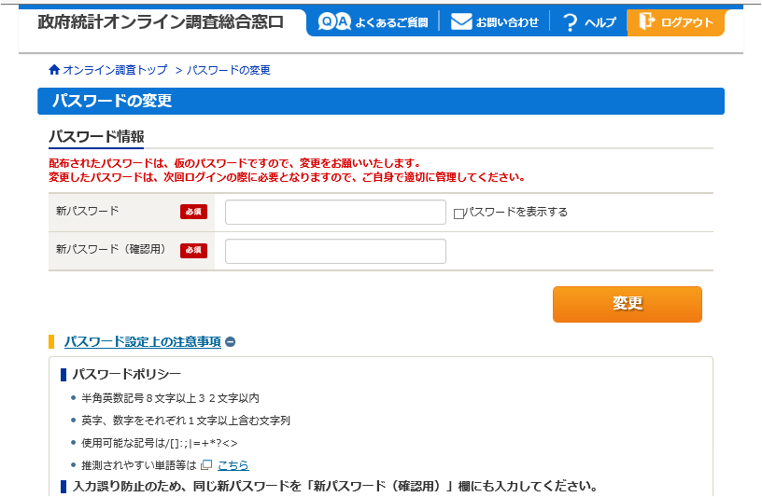

- メールアドレスの登録
連絡先情報としてメールアドレスを登録します。
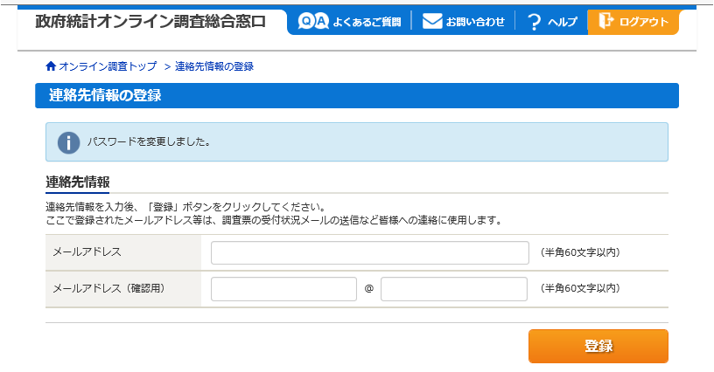

- 連絡先情報の確認
登録内容に間違いがなければ、［調査票一覧へ］ボタンをクリックしてください。
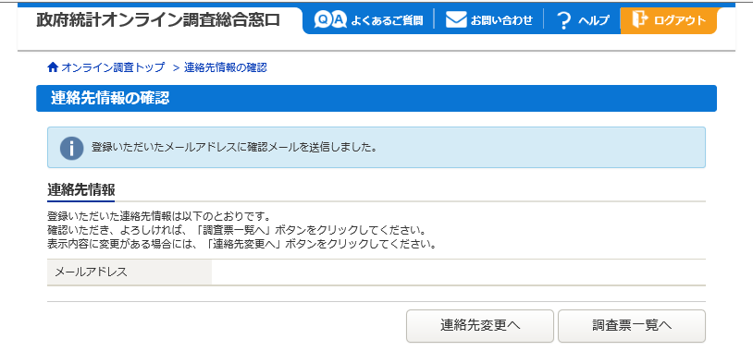

- 電子調査票の表示
表示されている電子調査票のリンクをクリックしてください。
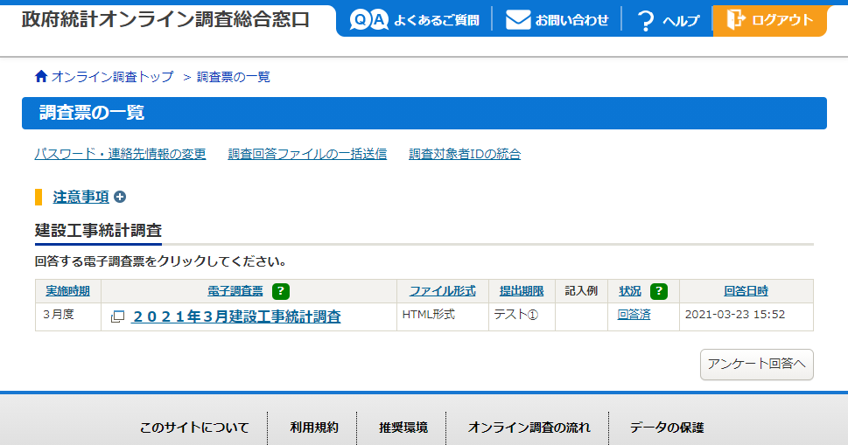
別ページで表示されるので、直接入力を行ってください。
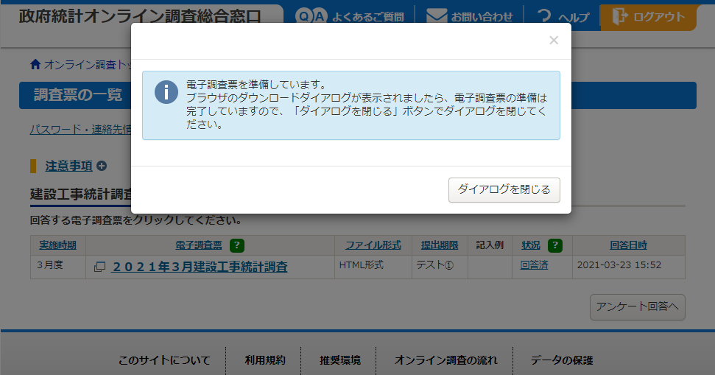

電子調査票の入力方法

電子調査票の入力方法

電子調査票の入力方法

電子調査票の入力方法

②電子調査票の入力

②電子調査票の入力

電子調査票の提出方法

電子調査票の提出方法②電子調査票の入力

②電子調査票の入力

- 電子調査票を開く
リンクをクリックすることで、同じブラウザ上に別ページで電子調査票が開きます。
（調査票）
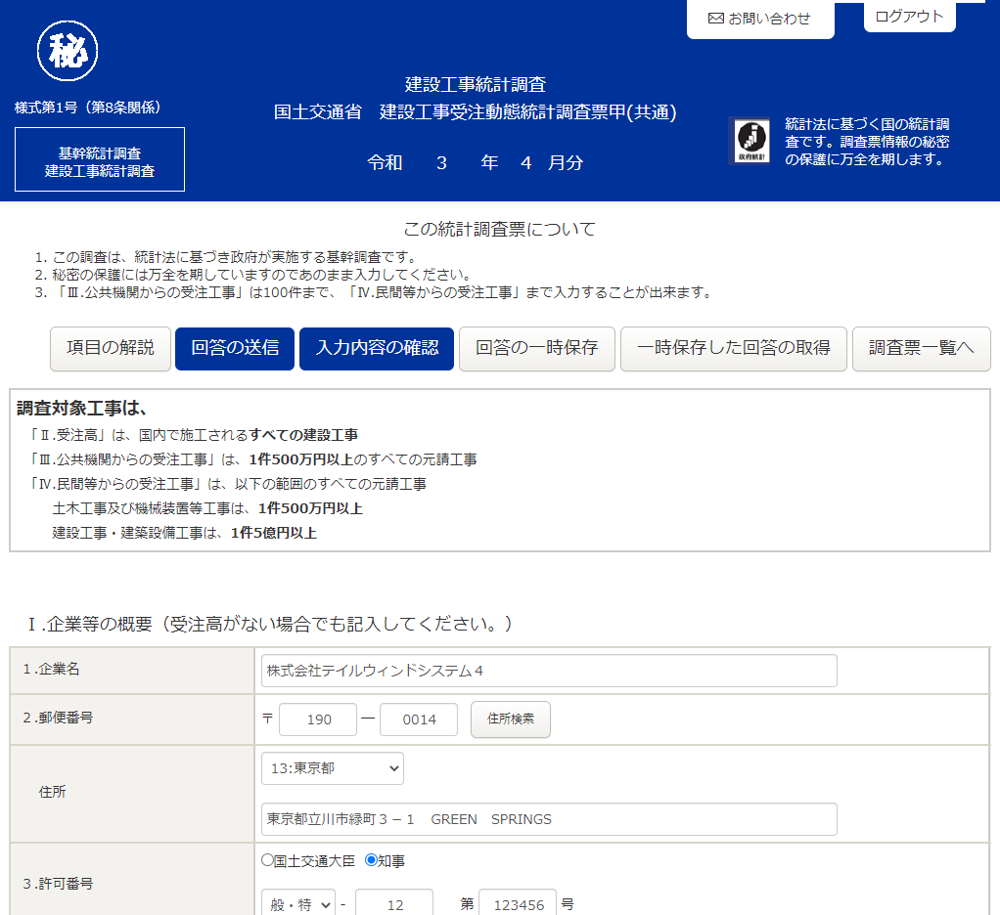
- 電子調査票への入力
調査内容の実績を入力してください。

電子調査票の提出方法

電子調査票の提出方法

- 調査票のレイアウトで入力内容の確認
入力内容の確認ボタンを押下する。

下記メッセージが表示されます。
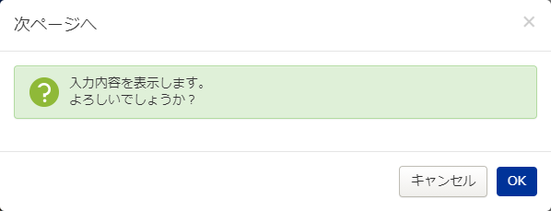
[OK]を押下すると入力内容が表示されます。
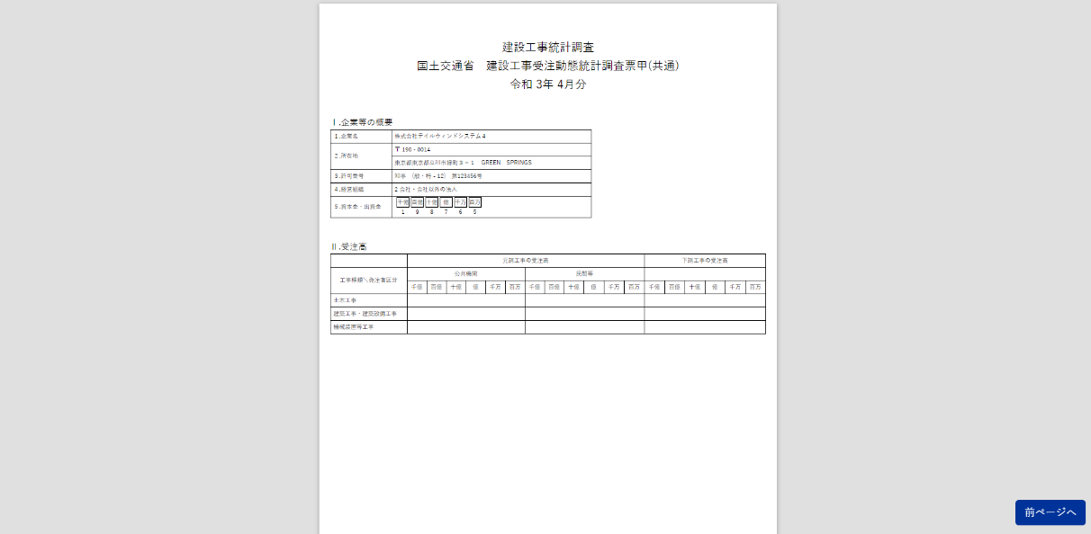
※入力画面へ戻る場合は必ず右下の「前ページへ」から入力画面へ遷移してください。
「前ページへ」以外から戻った場合、正常に回答が送信できない場合があります。

- 回答の送信
入力後、［回答の送信］ボタンをクリックすることで、エラーチェックを実施します。
その後、結果に応じた「回答内容確認画面」が表示されます。

- 回答の提出
回答内容確認画面の表示内容を確認し、回答内容に不備がある場合は[修正]ボタンを
そのまま提出したい場合は[回答提出]ボタンをクリックしてください。
＜エラーなしの場合＞
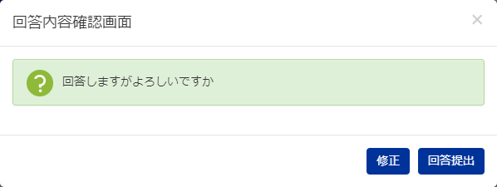

＜エラーがある場合＞
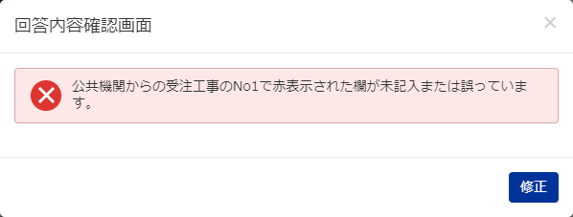
※エラーの内容に沿って修正をお願いします。
※金額が大きい場合警告エラーが出ますが、誤りでなければそのままご提出ください。
※回答内容を調査票様式で確認したい場合は再度入力内容の確認ボタンを押下ください。
保存する場合はその画面を印刷やPDF保存をしてください。
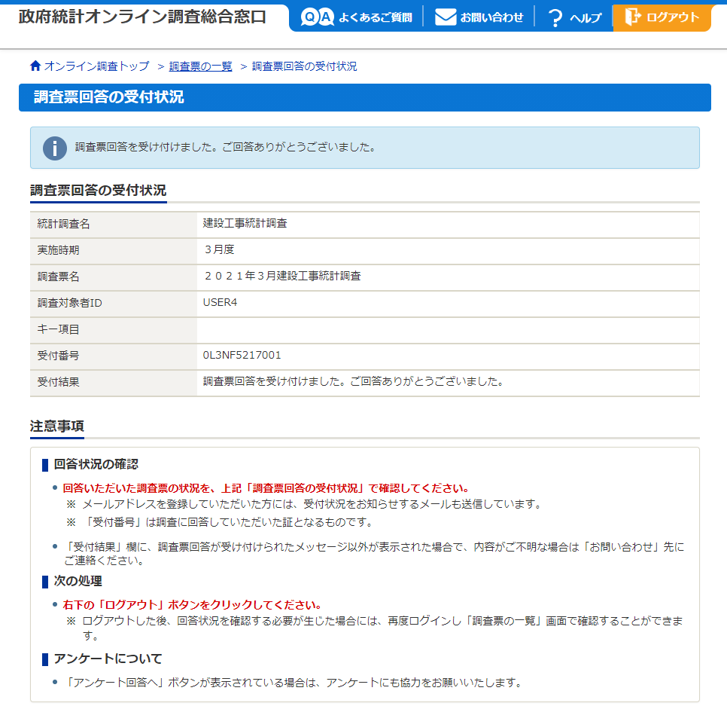
回答送信後に online@e-stat.go.jp から、登録したメールアドレスに自動送信メールが届きます。
回答受付完了
メール件名：＜オンライン調査システム＞回答データ作成完了のお知らせ
回答未受付
メール件名：＜オンライン調査システム＞[未受付]調査票回答が受付できませんでした。
未受付の場合は、メールの内容を確認し再度送信してください。

（補足）回答提出前にデータを保存したい場合、回答データの一時保存を押下する。

下記のメッセージが表示されます。
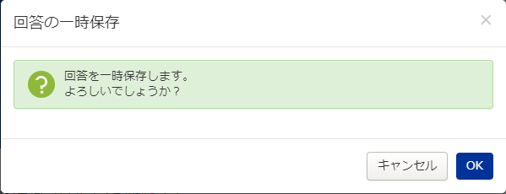

「一時保存した回答の取得」ボタンを押下すると、保存した電子調査票が表示されます。

